**Конспект образовательной деятельности по ознакомлению с окружающим миром «Путешествие по городу Тольятти»**

**в средней группе.**

Кулевацкая Ирина Вениаминовна

воспитатель Д/с № 157 «Светлячок» «Планета Детства « Лада»» г. о. Тольятти

**1.Задачи ОО « Познавательное развитие»:**

Расширять представления детей о родном городе, показать красоту города Тольятти, воспитывать любовь к родному городу. Продолжать знакомить детей с улицами, на которых живут дети, рассказывать о красивых местах города. Развивать умение детей ориентироваться в пространстве.

**2.Задачи ОО «Социально-коммуникативное развитие»:**

Закрепить навыки поведения на улицах родного города. Воспитывать гордость и любовь к родному городу, способствовать нравственному воспитанию детей.

**3.Задачи ОО «Речевое развитие»:**

Формировать умение излагать последовательно свои мысли, составляя рассказ из личного опыта.Развивать речевую активность детей.

**4 Задачи ОО «Физическое развитие»:**

Совершенствовать двигательные умения детей (прыжки на двух ногах, приседание, ходьба друг за другом).

**Материалы и оборудование**: макет детского развлекательного парка «Фани парк», картинки со схематическим изображением «мальчик» и «девочка», фотографии с достопримечательностями города.

**Полифункциональное пособие:** «Морячок» с фотографиями достопримечательностями города.

**Интерактивная технология:** «Хоровод».

**Предварительная работа с детьми**: знакомство детей с родным городом Тольятти, его достопримечательностями, чтение и заучивание стихотворений о Тольятти, рассматривание фотографий, экскурсии с родителями по улицам города.

**Содержание:**

**Воспитатель:** Ребята, сегодня мы с вами поговорим о городе в котором мы живем, где родились, где работают наши родители, чем славится наш город, и что же в нем такого интересного. Скажите, а как называется город, в котором мы живем?

Ответы детей …

**Воспитатель:** Правильно, наш город называется Тольятти.

**Воспитатель:** А как называют жителей нашего города?

Ответы детей…

Ребята, а Вероника знает стихотворение о нашем городе. Послушаем ее.

Вероника читает стихотворение о городе Тольятти.

**Воспитатель:** Наш город делится на три района: Комсомольский, Центральный и Автозаводский. Мы с вами живем в Автозаводском районе. А еще в нашем городе есть много разных улиц. И как человек имеет свое имя, каждая улица так же имеет свое название. Вы живете на разных улицах. Расскажите, пожалуйста, как называется ваша улица.

Дети встают в круг, берут мяч предают его друг другу и называют улицу на которой они живут.

**Воспитатель:** А как же вести себя на улицах города Тольятти, чтобы никому не доставлять неудобств и самим было комфортно?

Игра- рассуждение

(Двигаться по правой стороне тротуаров, разговаривать спокойно, не мусорить, если сам обращаешься к кому-либо или к тебе обращаются, пользоваться "волшебными" словами. Беречь его, не ломать деревья, не сорить, не бросать мусор, не засорять водоемы, не ломать скамейки в парках).

**Воспитатель:** А чем же славится наш город? (Есть ВАЗ, который выпускает автомобили Ладу).

**Воспитатель:** Город наш большой, красивый. В нашем городе много красивых мест. Я предлагаю вам отправиться на экскурсию по нашему городу. Но перед отправкой нам нужно немного размяться. И я приглашаю вас на физкультминутку.

**Физкультминутка:**

|  |  |
| --- | --- |
| Раз, два, три, четыре, пять.  Будем строить и играть.  Дом большой, высокий строим.  Окна ставим, крышу кроем.  Вот какой красивый дом!  Будет жить в нем старый гном. | *Дети выполняют прыжки на месте.*  *Встают на носочки и тянутся руками вверх.*  *Показать руками окно, крышу - сомкнуть руки над головой*  *Указательным жестом вытягивают руки вперед.*  *Приседают.* |

**Воспитатель:** Посмотрите ребята, «Морячок» предлагает нам посмотреть достопримечательности нашего города. После того как дети рассмотрели достопримечательности, воспитатель интересуется у детей есть ли у них любимые места, где они любят больше всего находится. Несколько детей рассказывают про любимые места своего города.

|  |  |
| --- | --- |
| http://www.playcast.ru/uploads/2014/07/14/9234801.jpg | http://forum-people.ru/uploads/0000/0a/f2/301986-4-f.jpg |
| http://fotoham.ru/img/picture/Nov/12/1fe2a4bf6a26ef02263638943891df75/mini_3.jpg | http://445000.ru/foto/main.php?g2_view=core.DownloadItem&g2_itemId=1832&g2_serialNumber=5 |
| http://ponedelnik.info/resources/filesDb/c/2b/c2bfde0a5acbea8a57c61ca4fa99e8a7.jpg | http://mtdata.ru/u24/photo25F9/20974370904-0/original.jpeg |
| http://mtdata.ru/u19/photoF853/20466755784-0/original.jpg | http://crepost.ru/upload/iblock/5ca/5cae8adcca9d5e48945c312e0097ab98.jpg |

**Воспитатель:** В нашем городе не только можно посетить красивые места, но и хорошо отдохнуть и повеселиться. И я приглашаю вас ребята в Фани парк. *Все подходят к карте Фани парка*. Фани парк это место где можно покататься на разных аттракционах, посетить контактный зоопарк и многое другое. Ребята, а есть ли у вас любимое место в парке? А может быть есть места где вы еще не были, но хотели бы посетить? Возьмите схематическое изображение « мальчика» или «девочки» и прикрепляя свой значок на карту парка расскажите что это за место.

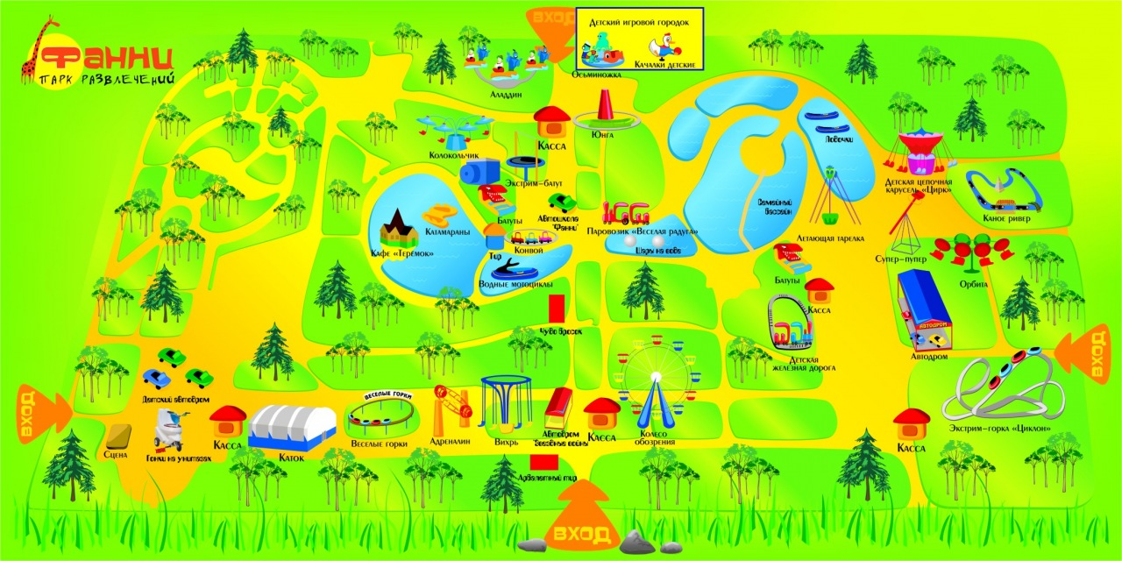



**Воспитатель:** Наше путешествие подошло к концу. Ребята, мы сегодня с вами говорили о прекрасном нашем городе! Почему мы его считаем прекрасным?